Številka: 477-190/2021/28

Datum: 13. 4. 2021

Republika Slovenija, Ministrstvo za javno upravo, Tržaška cesta 21, Ljubljana, skladno z 52. in 54. členom Zakona o stvarnem premoženju države in samoupravnih lokalnih skupnosti (Uradni list RS, št. 11/18 in 79/18 – v nadaljevanju: ZSPDSLS-1) in 19. členom Uredbe o stvarnem premoženju države in samoupravnih lokalnih skupnosti (Uradni list RS, št. 31/18) objavlja

**NAMERO ZA PRODAJO NEPREMIČNINE S PARC. ŠT. 204, K. O. 2215-ROBIDIŠČE, PO METODI NEPOSREDNE POGODBE**

**1. Naziv in sedež organizatorja prodaje**

Republika Slovenija, Ministrstvo za javno upravo, Tržaška cesta 21, 1000 Ljubljana.

**2. Predmet prodaje**

Predmet prodaje je:

|  |  |  |  |
| --- | --- | --- | --- |
| ID ZNAK nepremičnine | Izmera (do celote) po GURS | Dejanska raba | Delež RS, ki je predmet prodaje |
| Parcela 2215 204 | 360,00 m2 | nepozidano delno stavbno in delno kmetijsko zemljišče | 1/1 |

Nepremičnina se nahaja v Občini Kobarid, je nepravilne geometrijske oblike v rahlem naklonu, zaraščena in neurejena.

Nepremičnina je ZK urejena in bremen prosta.

Nepremičnina je po namenski rabi delno stavbno delno kmetijsko zemljišče, zaradi česar bo potrebno izvesti še postopek prodaje skladno z določili Zakona o kmetijskih zemljiščih.

**3. Vrsta pravnega posla in sklenitev pogodbe**

Prodaja nepremičnine po metodi neposredne pogodbe. Pogodba mora biti sklenjena v roku 15 dni po pozivu organizatorja postopka prodaje. V kolikor pogodba ni sklenjena v danem roku lahko organizator odstopi od sklenitve posla.

Najugodnejši ponudnik bo dolžan sodelovati tudi v postopku pred upravno enoto, skladno z določili Zakona o kmetijskih zemljiščih, ki bo izveden po izboru najugodnejšega ponudnika po predmetnem razpisu.

**4. Najnižja ponudbena cena**

Ponudbena cena za nepremičnino s parc. št. 204, k. o. 2215-Robidišče, v deležu 1/1 **mora biti najmanj 1.800,00 EUR.**

Najugodnejši ponudnik plača na ponujeno ceno še 2% davek na promet nepremičnin, stroške notarske overitve ter stroške vpisa v zemljiško knjigo.

Ponudba se odda na obrazcu z vsebino iz priloge 1 te objave.

**5. Način in rok plačila kupnine**

Kupnina se plača v 30-ih dneh po sklenitvi pogodbe.

Plačilo celotne kupnine v določenem roku je bistvena sestavina pravnega posla. V kolikor kupnina ni plačana v roku, se šteje posel za razvezan po samem zakonu.

**6. Sklenitev pogodbe**

V kolikor bo v roku prispela več kot ena ponudba, bodo izvedena dodatna pisna pogajanja o ceni in o morebitnih drugih pogojih pravnega posla.

Pogodba bo sklenjena s tistim ponudnikom, ki bo ponudil najvišjo odkupno ceno, v kolikor kateri izmed predkupnih upravičencev po določilih Zakona o kmetijskih zemljiščih ne bo uveljavljal zakonite predkupne pravice.

Cene in drugi elementi ponudbe, ponujeni na pogajanjih, so zavezujoči.

Vse stroške v zvezi s prenosom lastništva (overitve, takse, vpis v zemljiško knjigo in drugo) plača kupec.

Nepremičnina bo prodana po načelu videno – kupljeno, zato morebitne reklamacije po sklenitvi prodajne pogodbe ne bodo upoštevane. Prodajalec ne jamči za izmero površine, niti za njen namen uporabe. Kupec sam prevzema obveznost odprave morebitnih pomanjkljivosti v zvezi s kvaliteto in obsegom predmeta prodaje.

Organizator si pridržuje pravico, da lahko do sklenitve pravnega posla, brez odškodninske odgovornosti, odstopi od pogajanj.

**7. Podrobnejši pogoji zbiranja ponudb**

Ponudbo lahko oddajo pravne in fizične osebe, ki v skladu s pravnim redom Republike Slovenije lahko postanejo lastniki nepremičnin.

Ponudniki pošljejo ponudbe oziroma ponudbe prinesejo osebno v zaprti pisemski ovojnici z navedbo » NP 477-190/2021– NE ODPIRAJ« na naslov organizatorja: Ministrstvo za javno upravo, Tržaška cesta 21, Ljubljana.

**Kot popolna ponudba se šteje tista, ki vsebuje:**

1. izpolnjen, lastnoročno podpisan obrazec, ki je priloga 1 te objave
2. kopijo osebnega dokumenta (osebne izkaznice ali potnega lista) – velja za fizične osebe in s.p.-je.

Šteje se, da je ponudba pravočasna, če na naslov organizatorja prispe **najkasneje do 5. 5. 2022 do 15.00 ure.** [1]

**Nepopolne, nepravočasne oziroma ponudbe, ki ne bodo izpolnjevale drugih pogojev iz te točke, bodo izločene iz postopka**.

Odpiranje ponudb NE BO javno.

Ponudniki bodo o rezultatih zbiranja ponudb obveščeni na njihov elektronski naslov najkasneje 7 dni po zaključenem odpiranju ponudb.

**8. Ogled**

Za dodatne informacije v zvezi s predmetom prodaje se obrnite na Marijo Petek telefon 01 478 83 34, e-pošta: marija.petek@gov.si.

**9. Opozorilo**

Organizator lahko do sklenitve pravnega posla, postopek zbiranja ponudb ustavi oziroma ne sklene pogodbe z uspelim ponudnikom, brez odškodninske odgovornosti.

**10. Objava obvestila posameznikom po 13. členu Splošne uredbe o varstvu podatkov (GDPR)**

Obvestilo posameznikom po 13. členu Splošne uredbe o varstvu podatkov (GDPR) glede obdelave osebnih podatkov v elektronskih zbirkah in zbirkah dokumentarnega gradiva Ministrstva za javno upravo je objavljeno na spletni strani:

<https://www.gov.si/teme/stvarno-premozenje-drzave/>.

**na podlagi pooblastila št. 1004-113/2015/64 z dne 15. 4. 2021**

**Maja Pogačar**

**generalna direktorica**

**Direktorata za stvarno premoženje**

Na sliki je lokacija nepremičnine, ki je predmet prodaje.

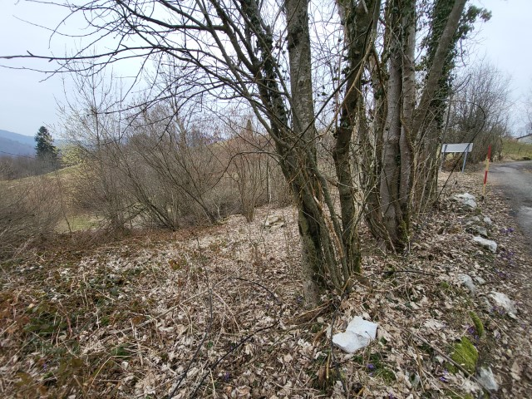

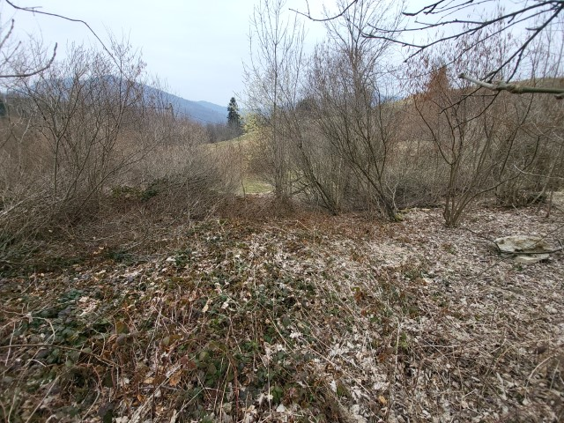

1. *Vse zainteresirane ponudnike opozarjamo na spremenjeno poslovanje Pošte Slovenije d.o.o. od 1. 7. 2021 dalje. Vse podrobnejše informacije so dostopne na naslednji povezavi:*

   [*https://www.posta.si/o-nas/novice/posta-slovenije-s-1-julijem-uvaja-locevanje-posiljk-korespondence-na-prednostne-in-neprednostne*](https://www.posta.si/o-nas/novice/posta-slovenije-s-1-julijem-uvaja-locevanje-posiljk-korespondence-na-prednostne-in-neprednostne)